實驗八 肺功能檢測 (Pulmonary Function Test)

目的：
- 認識肺容積 (volume) 與肺容量 (lung capacity) 的測量
- 測量肺功能及流量-容積 (flow-volume) 曲線
- 模擬呼吸阻力增加對肺功能的影響
- 運動及不同呼吸方式對血氧的影響
原理：
肺活量 (vital capacity，VC) 是盡力吸氣到最大量後，再盡力吐氣到不能再吐的排出氣體總量，即一次進出肺臟的最大氣體量；為吸氣儲備容積 (inspiratory reserve volume，IRV)、潮氣容積 (tidal volume，TV) 和呼氣儲備容積 (expiratory reserve volume，ERV) 三個呼吸容積的總和。藉由肺功能測試所得之呼吸參數，可以評估肺臟的通氣能力、了解呼吸道的損傷程度、辨別阻塞性及限制性肺部疾病以及對運動的耐受性等。
本實驗利用積分氣流訊號所獲得的肺容量，進行肺功能的基本檢測，包括用力肺活量 (forced vital capacity，FVC)、第一秒用力呼氣容積 (forced expiratory volume，FEV1)、最大吸氣流速 (peak inspiratory flow rate，PIF)、最大呼氣流速 (peak expiratory flow rate，PEF) 等呼吸參數，並模擬呼吸道阻力增加對上述呼吸參數的影響。
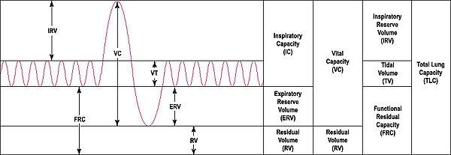
肺容積 (volume)與肺容量（lung capacity)
圖文字說明：
Tidal Volume (TV) | 潮氣容積
Vital Capacity (VC) | 肺活量
Inspiratory Capacity (IC) | 吸氣量
Expiratory Reserve Volume (ERV) | 呼氣儲備容積
Inspiratory Reserve Volume (IRV) | 吸氣儲備容積
Residual Volume (RV) | 殘餘容積
Functional Residual Capacity (FRC) | 功能性肺餘量
Total Lung Capacity (TLC) | 總肺量
材料：
鼻夾 (nose clip)
吹口 (mouthpiece)
管過濾器 (filter)
透明呼吸管 (clean bore tubing)
呼吸流量偵測頭 (flow head) (含兩根塑膠管，請勿拆解)
肺活量計偵測器 MLT 1000L (Spirometer Pod)
ML845 PowerLab 4/25類比數位轉換器
筆記型電腦
保鮮膜 (模擬呼吸阻力)
指夾式脈搏血氧儀
★ 請勿拆解

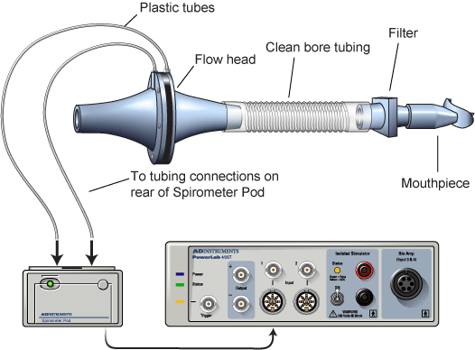  Spirometer Pod | 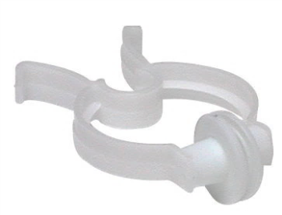
 | 鼻夾
 | 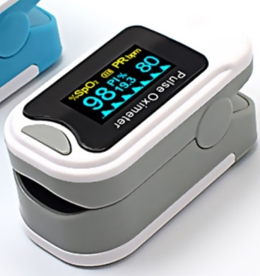
實驗裝置圖 | 指夾式脈搏血氧儀
步驟：
- 將呼吸流量偵測頭 (flow head) 接上清潔過的透明呼吸管、管濾器和吹口。
- 呼吸氣流偵測頭的兩根塑膠管連接至肺活量計偵測器 (Spirometer Pod) 後的短管。
- 受試者含住吹口 (mouthpiece) 避免漏氣，戴上鼻夾 (nose clip) 以確保所有呼吸的空氣都流經吹口、管濾器和呼吸流量偵測頭。
- 手平穩地扶著呼吸流量偵測頭，盡量保持水平。
- 先練習用嘴巴吸氣及嘴巴吐氣，等受試者適應實驗裝置後，再進行後續步驟。
- 開啟PowerLab 呼吸實驗設定檔。本實驗可同時記錄到3種訊號，channel 1~3依序為flow (呼吸流量)、volume (容積)、breath rate (呼吸頻率)。
- 歸零：因為肺活量計偵測器介面易受溫度影響而產生基線訊號漂移。為了獲得精確的容量測定，注意，在開始每一項新記錄前，必須先將呼吸流量偵測頭靜置於桌面，點開channel 1：Flow下拉選單中的Spirometer Pod 介面，點擊「Zero」來使基線回到零點。
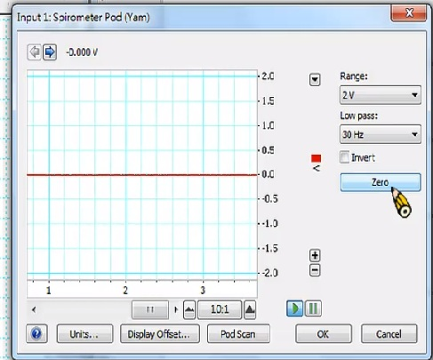
- 確認曲線方向性：歸零後開始記錄，請受試者平靜呼吸，觀察記錄曲線變化，注意channel 1呼吸流量訊號吸氣及呼氣的方向性。在吸氣時，訊號向上，吐氣時，訊號向下。如果訊號相反，先暫停記錄，交換連接在spirometer pod上的塑膠管後，再繼續以下實驗。
- 校正：受試者練習多次後，先歸零，記錄一段平靜呼吸曲線變化做校正用。受試者先把氣吐掉，接著深呼吸再吐氣，隨後正常呼吸超過1分鐘，快要結束時再次深呼吸，受試者避免觀看紀錄視窗畫面。
- 注意：記錄過程中，點選上方工具列最右邊spirometry第一個按鈕settings，調整threshold確定每一個呼吸週期訊號都有被選取到，再進一步分析實驗data。
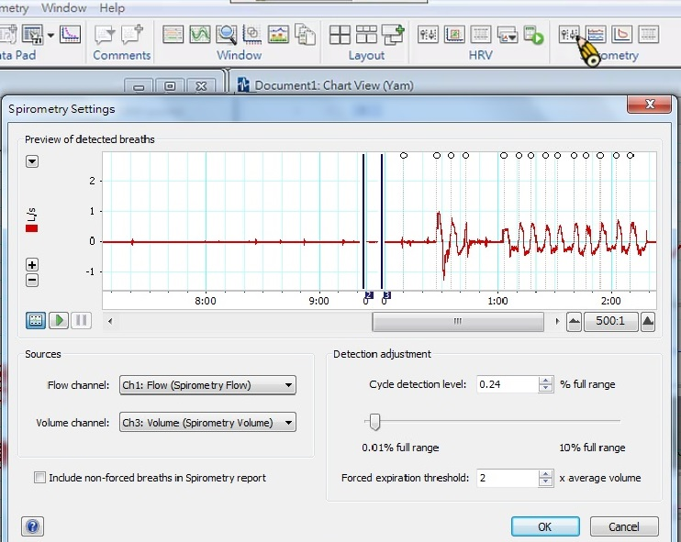

- 如何校正偏移往下掉的體積變化曲線
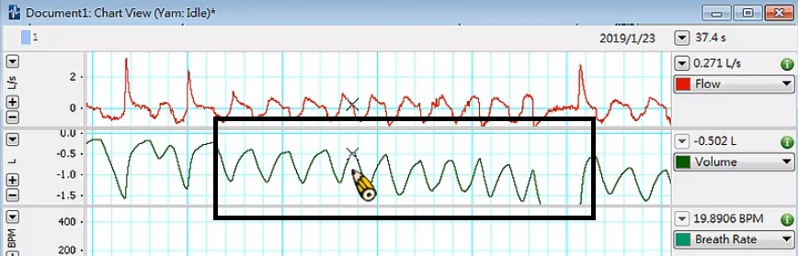
選取一段完整呼吸曲線變化，接著點開channel 2：Volume下拉選單中的Spirometry Volume介面，先勾選「Apply Volume correction」，再按Calculated volume ratio from selection的「Apply」產生校正參數，點擊「OK」後體積偏移的變化會被拉平。
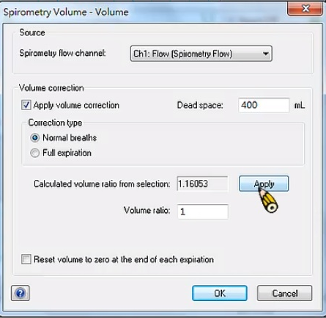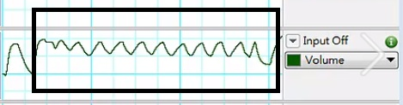
先打勾

- 測量肺容積 (lung volume) 與肺容量（lung capacity)
- 將Spirometer Pod重新歸零。
- 記錄一段正常呼吸約1分鐘，隨後在正常呼吸末，受試者盡可能的深吸及深吐，再恢復正常呼吸，之後停止記錄。
- 重複步驟2，共做三次。
- 計算1分鐘呼吸次數 (bpm)。
- 正常吸氣開始時，在channel 2：Volume拖拽marker，測定潮氣容積 (TV)、吸氣儲備容積 (IRV) 和呼氣儲備容積 (ERV)、肺活量 (VC)，並計算每分鐘通氣量。注意：在測定IRV時，標記移至正常吸氣結束處 (波峰)，即正常吸氣與最大吸氣的氣體容積差；而在測定ERV時，標記則應置於正常吐氣結束處 (波谷)，即正常吐氣與最大吐氣的氣體容積差。
- 測量肺功能
- 將Spirometer Pod重新歸零。
- 先記錄一段平靜呼吸，受試者在最後一次平靜呼吸將氣吐盡後用力吸氣，分別進行三種不同用力程度的吐氣：用力吐、正常緩慢吐、前半段正常緩慢吐後用力吐。吐氣盡可能超過1秒，直至再也無法呼出氣體，恢復平靜呼吸。注意，進行不同用力程度吐氣項目前，亦必須將Spirometer Pod重新歸零。
- 框選欲分析的呼吸曲線，點選上方工具列最右邊spirometry第二個按鈕data view，可得知軟體中各項呼吸參數計算來源；點選第四個按鈕report view，可得到用力肺活量 (FVC)、第一秒用力呼氣容積 (FEV1)、最大吸氣流速(PIF)、最大呼氣流速 (PEF) 等呼吸參數。
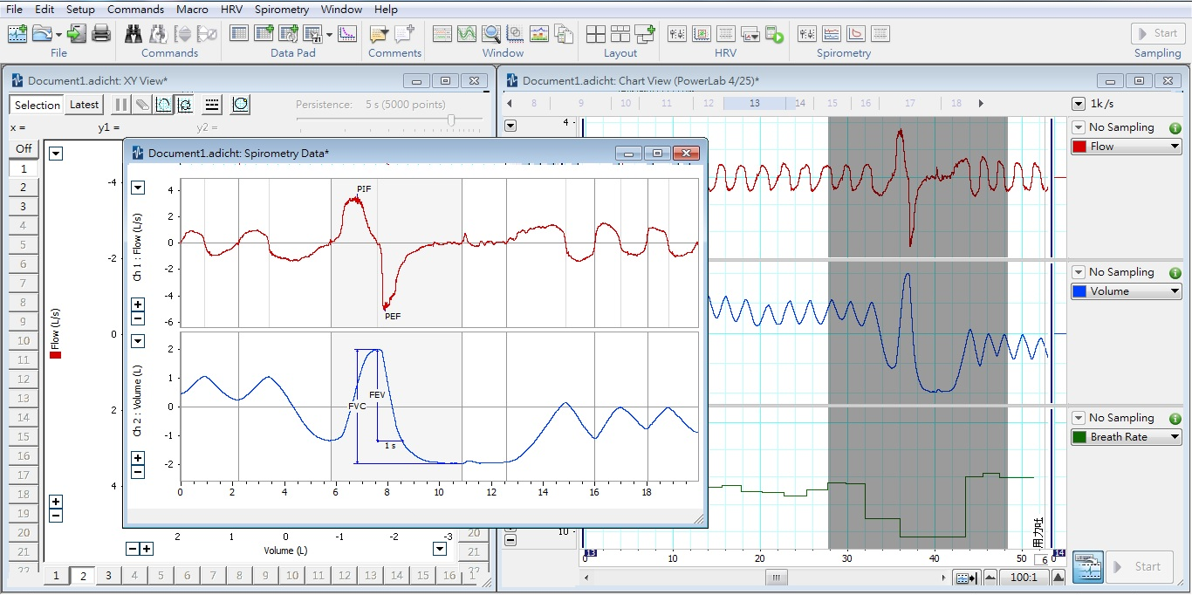
- 框選channel 2：Volume的吸氣及吐氣範圍，可得到XY loop (flow-volume，F-V) 圖，利用工具列Edit的Copy XY View複製圖片，再轉貼到Powerpoint。將三種不同用力程度吐氣所得之F-V loop進行疊圖，比較三者差異。注意：截圖時勿更改F-V loop圖顯示的scale，否則無法疊圖。
- 如何調整並固定F-V loop圖顯示的scale：在XY View介面，分別點選X軸和Y軸下拉選單的set scale，調整X軸左為正值、右為負值，Y軸上為負值、下為正值。Scale數值大小視受試者做出來的結果再行調整。
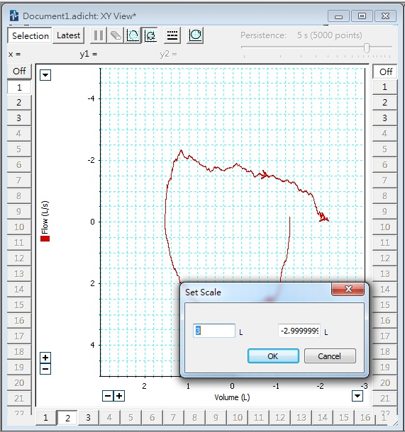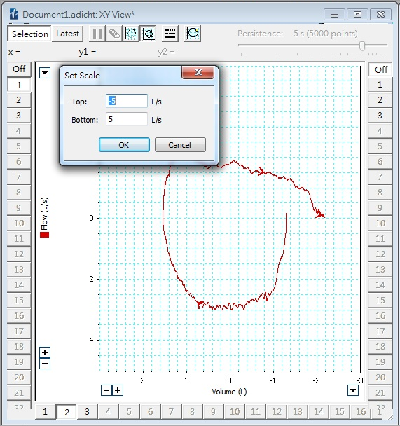
正值
負值
負值
正值
- F-V loop疊圖範例
吸氣  吐氣 |  |  | 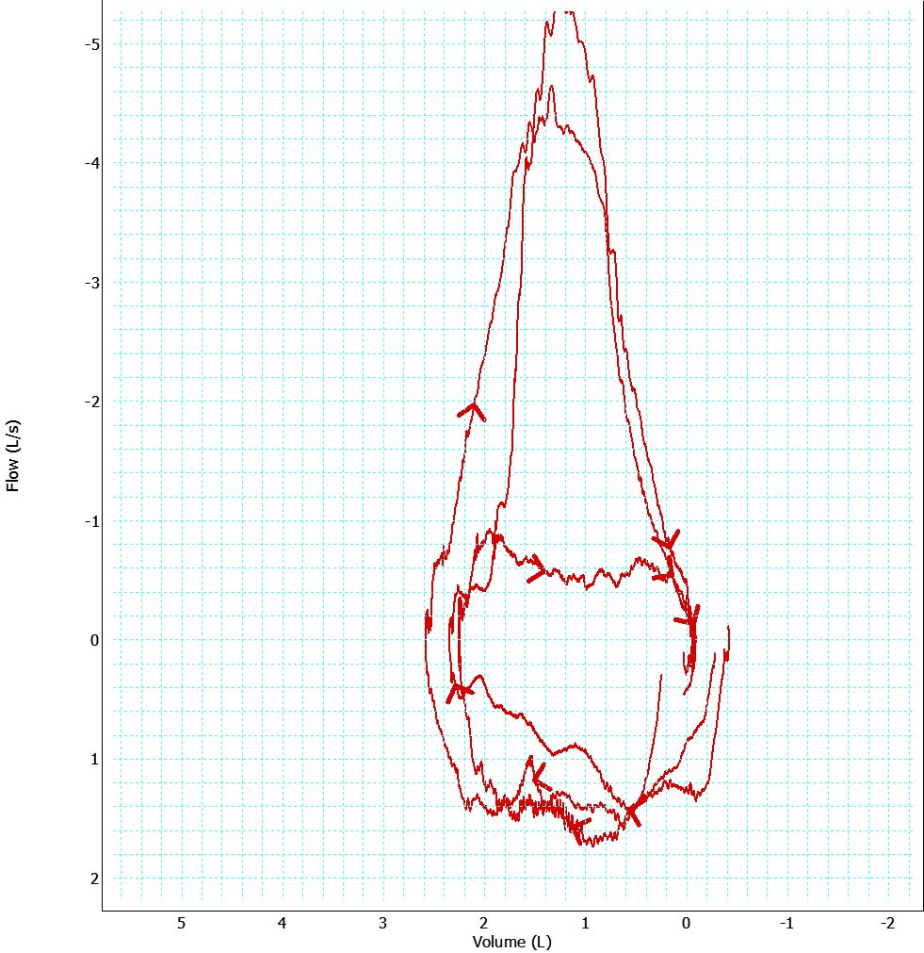
用力吐 | 正常緩慢吐 | 正常緩慢吐+用力吐 | 疊圖 (注意箭頭處曲線是否重合)

- 測量呼吸阻力
- 在塑膠管一端套上保鮮膜，利用粗吸管在中央刺出一個直徑大約1 cm的圓孔模擬支氣管受限 (如哮喘) 的效應。
- 接上呼吸裝置，將Spirometer Pod重新歸零。
- 先記錄一段平靜呼吸，受試者在最後一次平靜呼吸將氣吐盡後用力吸氣，並且盡可能吐氣超過1秒，直至再也無法呼出氣體，恢復平靜呼吸。點選上方工具列最右邊spirometry第四個按鈕spirometry report得到FVC、FEV1、PIF及PEF等呼吸參數，並與一般正常呼吸作為比較。另外觀察tidal volume是否有變化？
- 替換保鮮膜，並將保鮮膜刺多個分散小孔，再記錄一次不同阻力改變之下FEV1的變化。注意，記錄前必須將Spirometer Pod重新歸零。
- 血中二氧化碳降低
- 將Spirometer Pod重新歸零。
- 正常呼吸10次，於最後一次吸氣末作屏息 (breath-hold)，並計算屏息時間。屏息結束恢復正常呼吸。
- 將Spirometer Pod重新歸零。受試者經休息恢復正常後，過度換氣10次 (深且快地用力呼吸)，同樣在最後一次吸氣末作屏息，計算屏息時間。屏息結束恢復正常呼吸。紀錄時須注意受試者手指與唇的顏色，若受試者感到昏眩，必須立即停止。
- 運動及不同呼吸方式對血氧的影響
- 配戴指夾式脈搏血氧儀。先用酒精清洗接觸手指的血氧儀橡膠和手指，指甲表面朝上插入血氧儀中。注意，手指若沒有完全插入，可能造成測量錯誤。
- 測量運動前後 (例：開合跳、折返跑、交互蹲跳等) 的血氧濃度變化。
- 測量結束再用酒精清洗接觸手指的血氧儀橡膠。
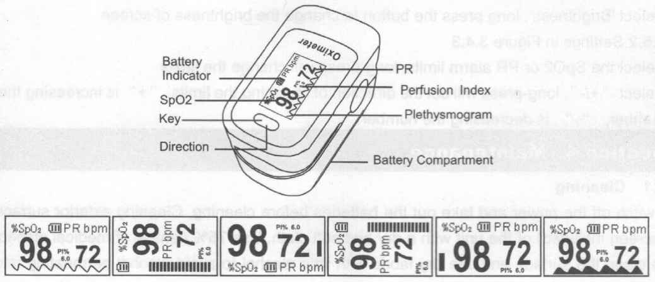
血氧儀介面示意圖 (共有6種顯示模式)

實驗結果：
實驗項目
肺容積  與  肺容量 |  |  | Breath rate (BPM) |  | TV (L) | IRV (L) | ERV (L) |  | VC (L) | 每分鐘  通氣量 (L/min)
肺容積  與  肺容量 | 第一次測量
肺容積  與  肺容量 | 第二次測量
肺容積  與  肺容量 | 第三次測量
肺容積  與  肺容量 | 平均值 ± 標準差
肺容積  與  肺容量 | Spirogram 截圖 (5次正常呼吸、深吸深吐再恢復正常呼吸)
肺功能 |  |  | FVC (L) |  | FEV1 (L) | FVC/FEV1 (%) | PIF (L) |  | PEF (L) | F-V loop
肺功能 | 用力吸 | 用力吐
肺功能 | 用力吸 | 正常緩慢吐
肺功能 | 用力吸 | 正常緩慢吐+用力吐
肺功能 | 做F-V loop疊圖比較
呼吸阻力 |  |  | FVC (L) |  | FEV1 (L) | FVC/FEV1 (%) | PIF (L) |  | PEF (L) | TV (L)
呼吸阻力 | 直徑1 cm圓孔
呼吸阻力 | 分散小孔
呼吸阻力 | 觀察兩種阻力模擬形式測得的TV與正常呼吸相比，有何變化？  紀錄受試者受測時的感受。
血中二氧化碳降低 |  |  |  | 屏息時間 |  |  |  | 屏息後呼吸曲線變化
血中二氧化碳降低 | 平靜呼吸
血中二氧化碳降低 | 過度呼吸 (深且快的呼吸)
運動對血氧的影響 | 運動項目：
運動對血氧的影響 |  |  |  | 血氧數值 (%) |  |  |  | 心跳速率 (次/min)
運動對血氧的影響 | 運動前
運動對血氧的影響 | 運動後

問題與討論：
- 血中二氧化碳之含量改變，如何影響呼吸？
- 在過度換氣之後，為什麼呼吸型態不能立即恢復。Cheyne-Stoke 呼吸之特徵為何？生理上之解釋原因為何？
- 肺功能實驗中，為何利用三種不同用力程度吐氣所得之 F-V loop 曲線，會在吐氣末重合？

